Pielikums Nr.1
Madonas novada pašvaldības domes
30.09.2021. lēmumam Nr.271
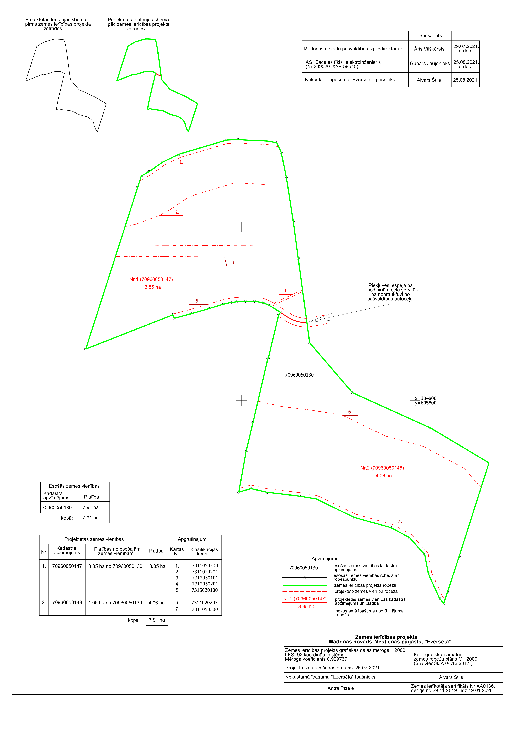
(protokols Nr.11, 17.p.)

